ةيدوعسلا ةيبرعلا ةكلملما
لياعلا ميلعتلا ةرازو
ةعملمجا ةعماج
تاساردلل ةعمالجا ةلاكو
يملعلا ثحبلاوايلعلا
يملعلا سللمجا
ةيقرتلل سيردتلا ةئيه وضع مدقت بلط

_____________________ :مسقلا _____________________ :ةيلكلا

لولأا مسقلا
)ةيصخشلا تانايبلا(

ةلئاعلا دجلا بلأا مدقتملا مسا
_______ _______ ________ ________ :اًيعابر ةيقرتلل مدقتملا مسا
_________:ةيسنجلا

م / / قفاوملا ه ـ / / :دقاعتلا خيرات ركذي اًدقاعتم ناك اذإ
يصخش ريغ [ ] يصخش [ ] :دقاعتلا ةفص *
لا [ ] معن [ ] :ةكلمملا جراخ لمعب طبترم *
:ةكلمملا جراخ اهب طبترملا ةهجلا ركذ متيف معنب باوجلا ناك اذإ *

م / / قفاوملا ،ـه / / :اهيلإ ةيقرتلا وأ ةيلاحلا ةيملعلا ةبترملا يف نييعتلا خيرات *

[] كراشم ذاتسأ :اهيلإ ةيقرتلل مدقتملا ةيملعلا ةبترملا
[] ذاتسأ
[] لا [] معن :ةيقرتلا هذهل مدقت نأ قبس له -
:يلي ام لامكإ لمأن ، معنب باوجلا ناك اذإ -

:ةيقرتلل اهيف مدقت نأ قبس يتلا تارملا نع تانايب
،ـه / :يساردلا ماعلل ___________ هعامتجاب يملعلا سلجملا رارق )1(
.م / / قفاوملا ،ـه / / خيراتب دقعنملا
،ـه / :يساردلا ماعلل ___________ هعامتجاب يملعلا سلجملا رارق )2(
.م / / قفاوملا ،ـه / / خيراتب دقعنملا

:مدقتملل ةيملعلا تلاهؤملا
:سويرولاكبلا ةجرد
____________________ :ةعماجلا مسا _____________________ : ةيلكلا مسا • _______________________________ :) دلبلا / ةيلاولا / ةنيدملا ( :ةعماجلا عقوم •
م / / :قفاوملا ،ـه / / :ةجردلا ىلع لوصحلا خيرات •
___________________________________________________ :صصختلا •

:ريتسجاملا ةجرد
___________________ :ةعماجلا مسا ______________________ : ةيلكلا مسا • _______________________________ :) دلبلا / ةيلاولا / ةنيدملا ( :ةعماجلا عقوم •
م / / :قفاوملا ،ـه / / :ةجردلا ىلع لوصحلا خيرات •
[ ] تاررقملاو ثحبلاب [ ] ثحبلاب [ ] تاررقملاب :ريتسجاملا يف ةساردلا ماظن •
_____________________________________:)دجو نإ(:ريتسجاملا ةلاسر ناونع • __________________________________________:ةلاسرلا ىلع فرشملا مسا • _______________________________________________ :ماعـلا صصختلا • _______________________________________________ :قيقدلا صصختلا •

:)ةلامزلا( وأ هاروتكدلا ةجرد
_____________________:ةعماجلا مسا ______________________:ةيلكلا مسا • _________________________________:) دلبلا / ةيلاولا / ةنيدملا )ةعماجلا عقوم •
م // :قفاوملا ،ـه / / :ةجردلا ىلع لوصحلا خيرات •
____________________________________________:هاروتكدلا ةلاسر ناونع •
______________________________________:ةلاسرلا ىلع فرشملا مسا •
______________________________________:مدقــتملل ماعلا صصختلا •

2

______________________________________:مدقـتملل قيقدلا صصختلا •
يناثلا مسقلا
)يملعلا جاتنلإا(

:يلي ام ىلع لمتشيو ةيقرتلل مدقملا يملعلا جاتنلإا

*:ةمكحمو ةصصختم ةيملع تايرود يف ةروشنمو ةمكحم ثوحب -أ
____________________________________________________ _______________________________________________________ _ _______________________________________________________ _ _______________________________________________________ _ _______________________________________________________ _ _______________________________________________________ _ _______________________________________________________ _ _______________________________________________________ _ _______________________________________________________ _ _______________________________________________________ _ _______________________________________________________ _ _______________________________________________________ _
ةمكحمو ةصصختم ةيملع تايرود يف رشنلل ةلوبقمو ةمكحم ثوحب - ب
________________________________________________________ _ ________________________________________________________ _ ________________________________________________________ _ ________________________________________________________ _ ________________________________________________________ _ ________________________________________________________ _ ________________________________________________________ _ ________________________________________________________ _ ________________________________________________________ _

3

________________________________________________________ _
رمتؤملا تلاوادم يف اهلمكأب ةروشنمو ةمكحمو ةصصختم ةيملع تارمتؤم يف ةمدقم ثوحب - ـج
:]ةدحاو ةدحو اهنم لبقي[ ،)رمتؤملا باتك(
________________________________________________________ _ ________________________________________________________ _ ________________________________________________________ _ ________________________________________________________ _ ________________________________________________________ _
________________________________________________________ _

ةدحو اهنم لبقي[ ،ةصصختملا ةيعماجلا ثوحبلا زكارم نم رشنلل ةلوبقم وأ ةروشنم ةمكحم ثوحب - د
: ]ةدحاو
________________________________________________________ _ ________________________________________________________ _ ________________________________________________________ _ ________________________________________________________ _ ________________________________________________________ _ ________________________________________________________ _

ةققحملا بتكلاو ةيملعلا عجارملاو ةيعماجلا ةيساردلا بتكلا ىلع لمتشتو ةمكحملا بتكلا - ـه
:]ةدحاو ةدحو اهنم لبقي[ ،يملعلا سلجملا اهلبقي ةقيرطب تمكح يتلا ةمجرتملاو
________________________________________________________ _ ________________________________________________________ _ ________________________________________________________ _ ________________________________________________________ _

مـا ،ثـحبلا مـسا مـا ،ثـحبلا ىـلع امـسلأا بيترت بسح هل نيكراشملاف ،فلؤملا مسا ركذ متي .*

رـشنلل لاوـبقم ناـك اذاو .ددـعلا مـا رـشنلا ةنـس مـا ،رـشنلا اــعو هـل عباــتلا دـلبلاف ،رــشنلا اـعو مـسا
.رشنلا لوبق باطخ خيرات ركذيف

4

:يملعلا سلجملا اهلبقي ةيملع تاهج يف ةلجسملا عارتخلاا تاءارب - و
________________________________________________________ _ ________________________________________________________ _ ________________________________________________________ _

:]ةدحاو ةدحو اهنم لبقي[ ،يملعلا سلجملا اهلبقي ةقيرطب تمكح يتلا ةيعادبلإا لامعلأا - ز
________________________________________________________ _ ________________________________________________________ _ ________________________________________________________ _

.ةيقرتلل مدقملا يملعلا جاتنلإا نمض ةلتسم ثوحب يأ دجوي لا ] [

ثلاثلا مسقلا
)ةيقرتلل بستحي لا يملع جاتنإ(

:ىلع لمتشيو ،هقافرإ نود هركذب ىفتكي
)تدجو نإ ( :هاروتكدلا ةجرد ىلع لوصحلا لبق اهرشن مت تافلؤمو ثوحب -أ
________________________________________________________ _ ________________________________________________________ _ ________________________________________________________ _ ________________________________________________________ _

)تدجو نإ( :قباس يملع جاتنإ يأ وأ هاروتكدلا وأ ريتسجاملا يتلاسر نم ةلتسم ثوحب - ب
__________________________________________________________ _ __________________________________________________________ _ __________________________________________________________ _ __________________________________________________________ _

5

:ةمكحم ريغ ىرخأ لامعأ _ ـج
___________________________________________________________ _ ___________________________________________________________ _

نيمدقتملا لبق نم لأمي دنبلا اذه(:دعاسم ذاتسأ ةفيظو لغش ءانثأ روشنملا يملعلا جاتنلإا - د
:)ذاتسأ ةجرد ىلإ ةيقرتلل
________________________________________________________ _ ________________________________________________________ _ ________________________________________________________ _ ________________________________________________________ _ ________________________________________________________ _ ________________________________________________________ _
عبارلا مسقلا
)ةنسلاو رهشلاو مويلاب خيراوتلا ركذت( :ةيرادلإا تامهاسملاو يفيظولا خيراتلا
)ايلزانت هبيترت متي( :يفيظولا خيراتلا )1
________________________________________________________ _ ________________________________________________________ _ ________________________________________________________ _ ________________________________________________________ _ ________________________________________________________ _ ________________________________________________________ _ ________________________________________________________ _

)مدقتملا هلغش وأ هلغشي بصنم رخآ نم ا دب ايلزانت اهبيترت متي( :ةيرادلإا بصانملا )2 ________________________________________________________ _ ________________________________________________________ _ ________________________________________________________ _ ________________________________________________________ _ ________________________________________________________ _

6

)تدجو نإ( :زئاوجلاو حنملا )3
______________________________________________________ _ ______________________________________________________ _ ______________________________________________________ _ ______________________________________________________ _ ______________________________________________________ _

سماخلا مسقلا

:ىرخلأا تاطاشنلا هجوأو تاودنلاو تارمتؤملا يف ةكراشملا
نأ ىلع ،)يناالا مسقلا( يف تركذ يتلا ريغ ةيملعلا تاودنلاو تارمتؤملا يف ةكراشملا )1
:اهيف مدقتملا ةمهاسم ةيفيكو ،داقعنلاا ناكمو خيراتو ،ةودنلا وأ رمتؤملا مسا ركذي

:تارمتؤملا - أ
_____________________________________________________ _
____________________________________________________ _ ____________________________________________________ _ ____________________________________________________ _ ____________________________________________________ _

:تاودنلا -ب
____________________________________________________ _ ____________________________________________________ _ ____________________________________________________ _
:ىرخلأا تاطاشنلا هجوأ )2
:ةيملعلا تايعمجلا -أ
____________________________________________________ _ ____________________________________________________ _ ____________________________________________________ _ ____________________________________________________ _
:ناجللا - ب

7

____________________________________________________ _
____________________________________________________ _ ____________________________________________________ _ ____________________________________________________ _ ____________________________________________________ _

:سلاجملا - )3
____________________________________________________ _ ____________________________________________________ _ ____________________________________________________ _ ____________________________________________________ _ ____________________________________________________ _ ____________________________________________________ _ ____________________________________________________ _

:عمتجملاو ةعماجلا ةمدخ - )4
:ةعماجلا ةمدخ - أ
____________________________________________________ _ ____________________________________________________ _ ____________________________________________________ _ ____________________________________________________ _ ____________________________________________________ _

:عمتجملا ةمدخ - ب
___________________________________________________ _ ___________________________________________________ _ ___________________________________________________ _ ___________________________________________________ _ ___________________________________________________ _

8

سداسلا مسقلا
)يسيردتلا ءبعلا(

هـل خ مدـقت هذـلا يـساردلا لـصفلا اـهيف اـمب ةقباـسلا عـبرلأا تاونـسلل يـسيردتلا بـعلا ركذي •
هـتقباطمو يـسيردتلا بـعلا تاـنايب ةحـص نـم مـسقلا سيئر دكأتي نأ ىلع( :ةيقرتلل حشرملا
.)لوصفلا نمض يفيصلا لصفلا لخدي لاو .لصف لك ىلع ريشأتلا عم ،عقاولل

ـه / يساردلا ماعلل __________________ :لصفلا

ةررقملا تاعاسلا ددع ررقملا زمر ررقملا مسا

تاعاسلا ددع يلامجإ

:)ةـــينامالا لوــصفلا( عـــبرلأا تاونــسلل ةـــيقرتلل مدـــقتملا سيردــتلا ةـــئيه وــضعل يـــسيردتلا بــعلا طـــسوتم
ةعاس ...........................................................................................
ةعاس ........ :ةيقرتلل هيف مدقتملا لصفلل مسقلا يف سيردتلا ةئيه اضعلأ يسيردتلا بعلا طسوتم

:بلطلا مدقم مسا
:هعيقوت
:لاصتلاا فتاه
م / / قفاوملا ،ـه / / :خيراتلا

9

عباسلا مسقلا
.ةافوتسم اهدجوو ةرامتسلاا تانايب ىلع يملعلا سلجملا وضع علطا :ًلاوأ
.............................................. :مـسلاا
............................................. :عيقوتلا

:اًيناث
........................ :يساردلا ماعلل ...................... :هتسلج يف مسقلا سلجم رارق
م / / قفاوملا ـه / / خيراتب ةدقعنملا
رارــق وأ ريرمتلاـب رـضحم لـبقي لاو ،ءاـضعلأا نـم اًـعقوم مـسقلا سـلجم عاـمتجا رـضحم قـفري(
.)ضيوفتلاب
............................................ :مسقلا سيئر
............................................ :عيــقوتلا

:اًثلاث
.................... :يساردلا ماعلل ................. :هتسلج يف ةيلكلا سلجم رارق
م / / قفاوملا ـه / /: خيراتب ةدقعنملا
رارـق وأ ريرمتلاـب رـضحم لـبقي لاو ،ءاـضعلأا نـم اًـعقوم ةـيلكلا سـلجم عاـمتجا رـضحم قـفري(
.)ضيوفتلاب
،،، دمـــتعي
.................................. :ةيلكلا ديمع
................................... :عــيقوتلا

10

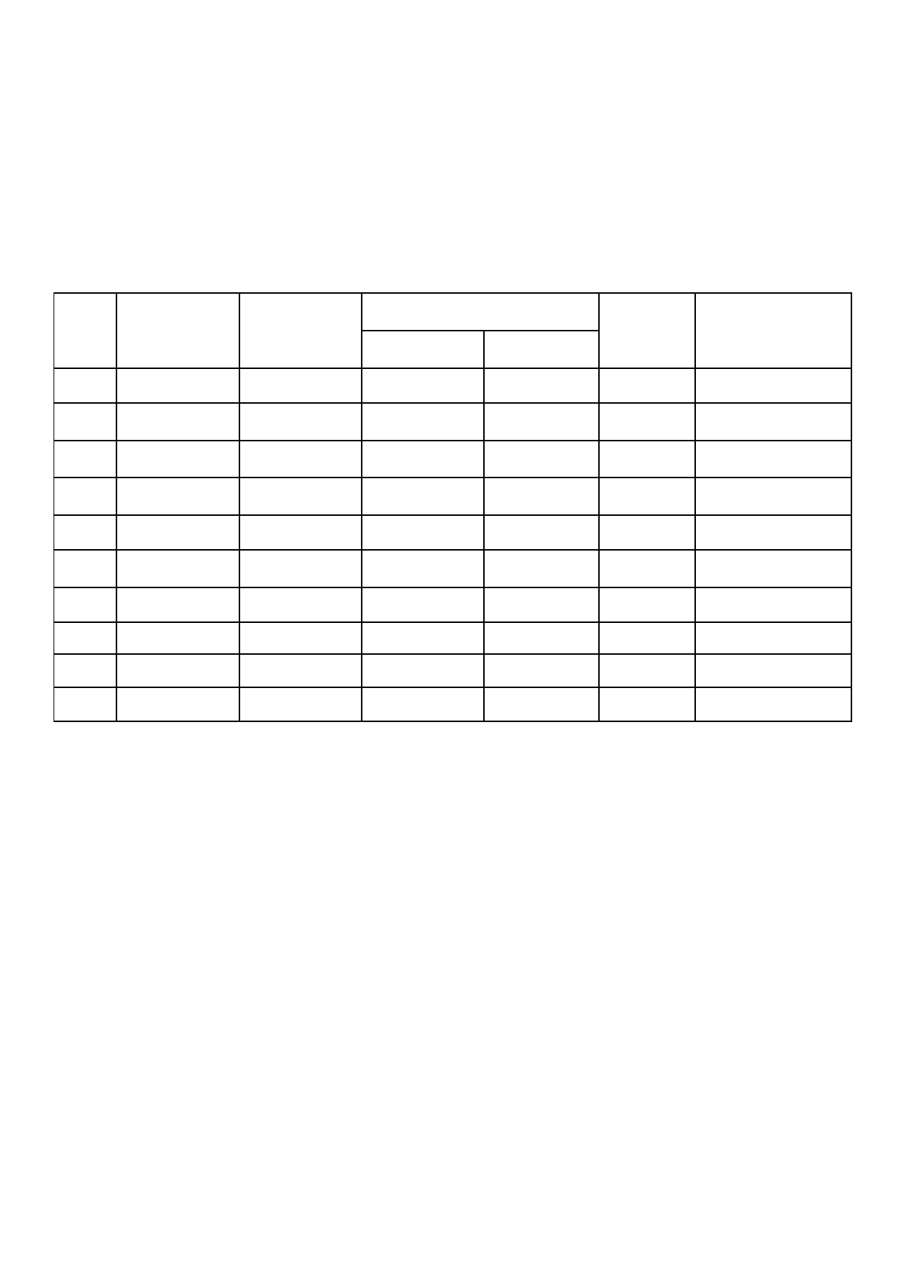.ةيلكلا سلجملا نم نيحرتقملا نيمكاحملا ةمئاق

ناونعلا

ينورتكلاا ديربلا

فتاهلا

صصختلا

هبترلا

مسلاا

صصختلا
ماعلا
هيملعلا

1
2

3

4

5
6

7
8
9
10

.ةيلكلا ديمع ةقداصم
:مسلاا
:عيقوتلا :خيراتلا

:يلاتلا قافرإ ىلع ديكأتلا وجرن ،قيفوتلاب مكل يملعلا سلجملا تاينمت عم

11

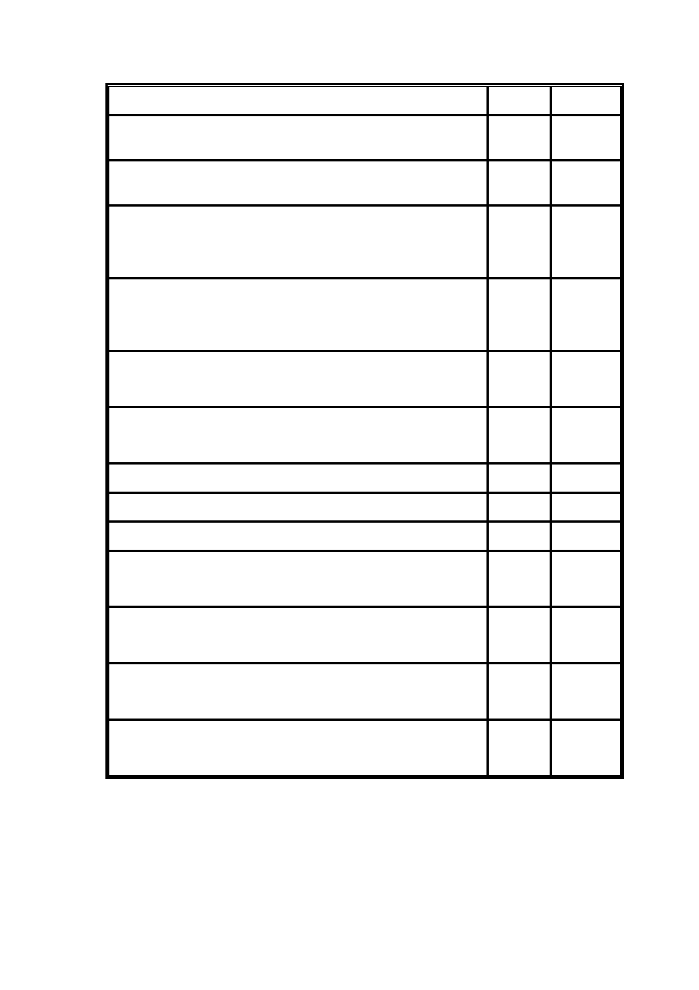ةيقرتلل بولطملا يملعلا جاتنلإا نم ىندلأا دحلا افيتسا
ةينمزلا ةدملا افيتسا

ةيقرتلل مدقملا يملعلا جاتنلإا نم خسن سمخ

ةـعماجب يملعلا سلجملا نم ةدمتعملاو ةيقرتلل ةصصخملا ةرامتسلاا ةئبعت
طقف ةعمجملا

هـبلطب مدـقتي نأ لـبق يـملعلا سـلجملا يـف ةيلكلا لامم نم ةرامتسلاا عيقوت
1

2

3

4

مسقلا سلجم ىلإ يملعلا هجاتناو

ه1لا لصفلا اهيف امب ةقباسلا ةينامالا لوصفلل يسيردتلا بعلاب نايب
اهتاعاس ددعو اهزومرو تاررقملا ركذ ماش ةيقرتلل هيف مدقت
نم دكأتلا دعب يسارد لصف لكل يسيردتلا بعلا ىلع مسقلا سيئر عيقوت
كلذ
بلطلا عم هاروتكدلاو ريتسجاملا يتلاسر قفري
ةيقرتلا بلط عم رشنلل لوبقلا تاباطخ لوصأ قافرإ
ةيقرتلا وأ نييعتلا باطخ نم ةروص قافرإ
نع ددعلا لقيلا نأ ىلع( نيمكحملاب صاخلا جذومنلا ةئبعت
.ةيلكلا ديمع نم هدامتعاو)ةرشع
مسقلا يسلجم هرضحم يملعلا سلجملل هعفر دنع ةيقرتلا بلط عم قفري
اضعلأا لبق نم نيعقوم ةيلكلاو
اذهب مسقلا سيئرل عوفرملا ةيقرتلل مدقتملا وضعلا باطخ قافرإ
صوصخلا
ثحبلاو ايلعلا تاساردلل ةعماجلا ليكو ىلإ عفري ةيلكلا ديمع مساب باطخ
صوصخلا اذهب يملعلا سلجملا سيئر يملعلا

.ةلمتكم اهتانايب نكت مل ام ةرامتسا يأ لبقت لا:)ةظوحلم(
5

6

7

8

9

10

11

12

13

14

12

13

